青岛海信网络科技股份有限公司
2016年校园招聘岗位需求

一、公司介绍
海信集团（http://www.hisense.com.cn）：
海信集团是特大型电子信息产业集团公司，成立于1969年。是国家首批创新型企业，国家创新体系企业研发中心试点单位，中宣部、国务院国资委推举的全国十大国企典型，全国唯一一家两获“全国质量奖”的企业，拥有国家级企业技术中心、国家级博士后科研工作站、国家863成果产业化基地、国家火炬计划软件产业基地、数字多媒体技术国家重点实验室。
进入21世纪，海信以强大的研发实力为后盾，以优秀的国际化经营管理团队为支撑，加快了产业扩张的速度，已形成了以数字多媒体技术、现代通信技术和智能信息系统技术为支撑，涵盖多媒体、家电、通信、智能信息系统和现代地产与服务的产业格局。2013年海信实现销售收932亿元，同比增长15.1%；利润66.7亿，同比增长27.9%。在中国电子信息百强企业中名列前茅。
海信网络科技公司（http://www.hisense-transtech.com.cn）：
青岛海信网络科技股份有限公司成立于1998年10月，是海信集团发展战略中信息板块的核心力量。公司秉承海信集团“高科技、高质量、高水平服务、创国际名牌”的发展战略，围绕城市交通、交通运输、轨道交通等三大产业方向，立足自主研发，专业从事智能交通领域核心技术研究，研发具有自主知识产权的智能交通系统系列产品。
海信网络科技作为国家规划布局内重点软件企业，是中国智能交通协会常务理事单位、交通标准化理事会常务理事单位。主持参与15项交通领域国家、行业标准的制定（13项国家标准，2项行业标准）。承担了国家科技部、发改委、工信部等26项国家科技攻关与新技术产业化项目。申请了447项专利和软件著作权，其中发明专利133项，是国内智能交通领域申报专利和软件著作权数量最多的企业。
市场分布
公司在华北、东北 、华东、西北、西南、华南、山东等区域建立11个办事处，形成覆盖全国的销售网络，为全国客户提供咨询设计、软硬件开发、工程实施和本地化运维服务等一体化解决方案。
海信智能交通已经成功覆盖全国大部分地区，为诸如北京奥运、广州亚运、上海世博、济南全运会、贵阳民运会等全国重大活动的交通系统提供系统保障。成功实施北京、青岛、苏州、成都、贵阳、长春、济南、太原、南昌等城市道路交通管理工程，北京、厦门、广州、成都、常州、济南、无锡、枣庄等地的快速公交建设工程，上海浦东有轨电车智能系统、北京地铁15号线、沈海、青银、哈绕等地高速公路机电工程和国内第一长、世界第三长的海底隧道--青岛胶州湾隧道工程、青岛市城市道路智能交通管理服务系统等项目。海信智能交通的核心产品在国内城市智能交通管理市场位居前列。

二、公司的人才理念
人才战略：求人，用人，育人，晋人，留人。
人才观念：胜任本职工作就是人才，创新开拓就是优秀人才。
人才开发与管理体系：以学习型组织培育人、以项目为载体锻造人、以机制优化激励人、以企业文化凝聚人。
人才结构：公司现有员工近700多人，智能交通、计算机、自动控制及通讯领域的高素质专业技术人才占比50%以上，硕士及以上人才占比30%以上，员工平均年龄31岁。
人才招聘：通过独特的海选、素质测评、英语测试、笔试、面试五道严格的招聘流程，海信网络科技每年从全国知名高校及社会引进百余名中高级人才。
人才培训：拥有专业的培训中心，分别从HLP（领导力培训项目）、HCP（价值观培训项目）、HPP（专业性培训项目）、HTP（普及性培训项目）四大模块角度出发，每年开设课程百余种，接受培训的员工数量达到2000多人次。
人才激励：海信网络科技建立了具有充分内部公平性和外部竞争性的薪酬福利和中长期激励体系，辅以高业绩导向的绩效考评体系，科学评价员工业绩，诊断员工不足，帮助员工成长，并让员工分享到海信网络科技快速成长的果实。
三、2016年校园招聘岗位需求
1、2016届校园招聘岗位：JAVA开发、嵌入式开发、C++开发、算法开发、测试、销售经理、售前工程师、实施工程师、综合监控实施工程师、通信实施工程师、服务工程师等岗位。
2、职位具体要求：
部门 | 职位名称 | 专业 | 工作地点 | 工作职责
城市交通/交通运输 | JAVA开发工程师 | 计算机等相关专业 | 青岛 | 1、参与项目需求分析,负责系统架构设计工作；  2、根据项目计划，按照进度和任务分配进行相应的模块开发；  3、参与系统的相关测试工作；
城市交通/交通运输 | 嵌入式工程师 | 计算机等相关专业 | 青岛 | 1、负责软件的升级、二次开发以及相关的技术支持工作。  2、在嵌入式系统Linux/VxWorks上用C语言完成各种通信协议及应用的开发、调试、移植和维护；参与基于Linux操作系统的驱动编写、调试；参与ARM、AVR等MCU的程序编写、调试。
城市交通/交通运输 | C++开发工程师 | 计算机等相关专业 | 青岛 | 1、负责公司产品开发；  2、根据项目计划，按照进度和任务分配进行相应的模块开发；  3、参与系统的相关测试工作；
城市交通/交通运输 | 算法工程师 | 计算机等相关专业 | 青岛 | 负责交通行业数据挖掘相关算法的设计与开发。
研发管理部 | 软件/硬件/自动化测试工程师 | 计算机、电子工程等相关专业 | 青岛 | 负责公司各种产品的测试工作
城市交通/  交通运输 | 销售经理 | 计算机/电子/通信/市场营销等 | 全国 | 1、负责区域内弱电及其他集成项目开拓、前期跟踪、跟进及分析；  2、积极收集市场信息，巩固既有客户关系，开拓新的潜在客户和市场，完成销售任务。
城市交通/  交通运输 | 售前工程师 | 交通、信息技术、电子、计算机、通信、自动化 | 全国 | 1、负责智能交通项目的技术方案的研究、编制等工作；  2、负责用户技术交流、方案宣讲、应用系统演示等工作；  3、负责配合市场人员进行产品推广、产品宣传等工作；  4、配合做好与合作伙伴厂商的技术交流。
城市交通/  交通运输 | 实施工程师 | 交通工程、计算机、网络等专业 | 全国 | 1、从事智能交通方案配时，经过实践后可以独立实现自适应协调控制、单点优化控制、瓶颈控制等  2、参与项目优化方案设计  3、能够同用户进行交流方案需求  4、能够分析信号调优过程中产生的问题并提出切实可行的解决方案 。
轨道交通 | 通信工程师 | 通信工程 | 全国 | 1、负责或参与相关通信子系统系统设计；  2、负责或参与各通信子系统分包商协调；  3、审核或深化相关系统设计图；  4、通信子系统技术督导及联合调试。
轨道交通 | 综合监控工程师 | 通信工程、自动化、计算机 | 全国 | 1、负责或参与轨道交通综合监控系统相关子系统的设计及具体实施；  2、负责或参与各子系统分包商协调；  3、负责综合监控系统相关子系统技术文档的编制；  4、负责或参与综合监控系统软件的组态开发。
运维服务 | 服务工程师 | 通信工程、自动化、计算机 | 全国 | 负责智能交通项目的软件维护

四、简历投递方式：
请到以下网站找到网络科技公司相应职位，进行投递，谢谢。
http://hisense.zhiye.com/cjobs?k=&c=&p=3^10,1^-1&PageIndex=1

海信网络科技将给您提供自由翱翔的空间！

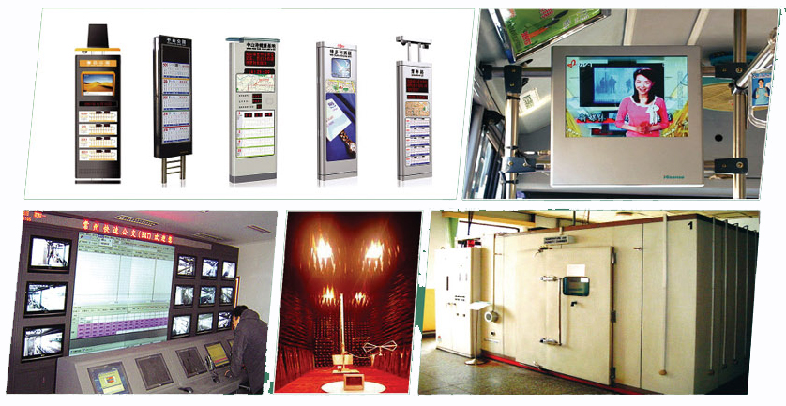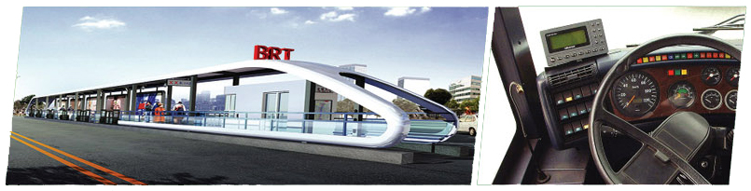

技术的海信欢迎您！

